Matematika 2.B
Vypočítaj:
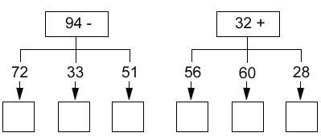

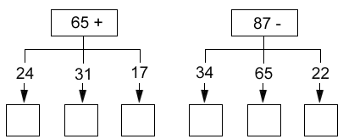

Vyrieš slovné úlohy:

Alenka si kúpila farebné stužky na ozdobu venca. Na veniec pripevnila 14 stužiek. Zostalo jej ešte 15 stužiek. Koľko farebných stužiek si Alenka kúpila?

Výpočet: ...............................................................................

Odpoveď: ...............................................................................

Na lúke sa páslo 32 husí. Niekoľko husí odišlo do potoka, na lúke zostalo 10 husí. Koľko husí odišlo do potoka?

Výpočet: ........................................................................

Odpoveď: .........................................................................

Vyfarbi správny výpočet a napíš odpoveď.

Na ihrisko prišlo tridsať detí, teraz je tam už 78 detí.

Koľko detí bolo na ihrisku predtým?

78 – 13 = 65 | 78 – 30 = 48 | 30 + 78 = 108

Odpoveď:................................................................................

